MATLAB中基本的数学函数

# 离散数学

**factorial (n)： n的阶乘**

**factor(n) ： 返回n的全部素数因子**

**gcd(n,m)：最大公因数；lcm(n,m)：最小公倍数**

**isprime(n)：判断是否为素数；**

primes(n) 生成小于n下的素数列表

rat，rats 进行分数估计

 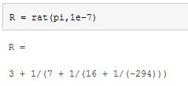

# 取整与求余函数

**fix 取整**

floor、ceil、round

**rem：求除法的余数， rem（m，n）**



sign：符号函数

# 复数函数表

abs求实数的绝对值或复数的模

angel 复数的相角（弧度单位）

***conj 复数的共轭***

**real 复数的实部，imag 复数的虚部**

unwrap 复数的相角展开

**isreal 判断是否为实数**

**complex 由实部和虚部创建复数**

cplxpair 将矢量按共轭复数对重新排列

# 指数函数和对数函数

^乘方运算符

exp 求以e为底的幂

expm1 就是exp(x)-1

log 自然对数（以e为底）

log10 以10为底的对数

log1p 求x+1的自然对数

log2 求以2为底的对数，用于浮点数分割

**nthroot 返回实数的n次根**

**pow2 求以2为底的幂**

**reallog 求非负实数的自然对数**

**realpow 求非负实数的乘方**

**realsqrt 求非负实数的平方根**

**sqrt 求平方根**

**nextpow2 求最小的p，使得2的p次方不小于给定的数n**

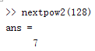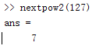

# 三角函数表

